Κεφάλαιο 4
Λογισμικό – Λειτουργικό σύστημα

Δραστηριότητα 1
Γράψτε παρακάτω τις δυο βασικές κατηγορίες του Λογισμικού.

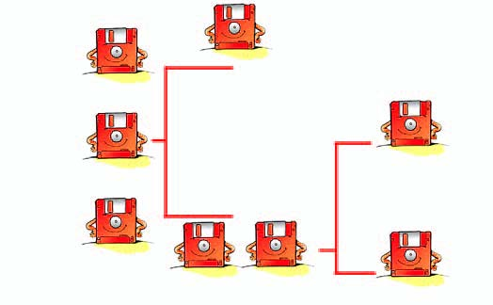
ΛΟΓΙΣΜΙΚΟ

Λειτουργικό
Σύστημα
Ειδικά εργαλεία (Firmware, Drivers)

Δραστηριότητα 2
Τοποθετήστε με αντιγραφή και επικόλληση τη σωστή λέξη στο αντίστοιχο πεδίο ώστε οι εκφράσεις να είναι αληθείς.
Λογισμικό Συστήματος εγκυκλοπαίδειες Κειμένου προσωπικών
φωτογραφίας Λογισμικό Εφαρμογών προγραμμάτων ήχου

Το Λογισμικό που βρίσκουμε σε έναν υπολογιστή μπορούμε να το χωρίσουμε σε δυο μεγάλες κατηγορίες: Στο …………………… και στο…………………………..
Στην κατηγορία του Λογισμικού Εφαρμογών περιλαμβάνεται μια μεγάλη ποικιλία διαφορετικών ……………………….., κατασκευασμένων με τέτοιο τρόπο, ώστε να εκτελούν συγκεκριμένες εργασίες συμφωνά με τις απαιτήσεις και τις ανάγκες μας.
Μερικά παραδείγματα Λογισμικού Εφαρμογών είναι:
- Τα προγράμματα επεξεργασίας ……………….. και εικόνων.
- Τα προγράμματα Επεξεργασίας …………………….
- Τα προγράμματα Επεξεργασίας …………………….
- Τα προγράμματα παρουσίασης
- Τα εκπαιδευτικά προγράμματα και οι ηλεκτρονικές ………………………….
- Τα παιχνίδια.

Δραστηριότητα 3
Γράψτε 5 προγράμματα που γνωρίζετε τα οποία ανήκουν στο Λογισμικό Εφαρμογών.

Δραστηριότητα 4
Τοποθετήστε με αντιγραφή και επικόλληση τη σωστή λέξη στο αντίστοιχο κουτάκι ώστε οι εκφράσεις να είναι αληθείς.
διαχειρίζεται Λειτουργικό Σύστημα πρόσβαση πόρους διεργασίες λειτουργεί

Λογισμικό Συστήματος: Στην κατηγορία αυτή περιλαμβάνονται όλα τα προγράμματα που έχουν σχεδιαστεί για να κάνουν το υλικό του υπολογιστή να ……………… . Το βασικότερο Λογισμικό της κατηγορίας αυτής είναι το ………………… (Operating System).
Το Λειτουργικό Σύστημα αποτελείται από μία ομάδα προγραμμάτων που ………………. το σύνολο των πόρων και των λειτουργιών ενός υπολογιστικού συστήματος όπως για παράδειγμα:
- διαχειρίζεται τη μνήμη
- τις ………….. που εκτελούνται
- την πρόσβαση στα περιφερειακά
- την ……………… τα αρχεία
- τη σύνδεση στο Διαδίκτυο
- κατανέμει τους …………. του συστήματος:

Δραστηριότητα 5
Κατατάξτε τις ακόλουθα λογισμικά και με αντιγραφή - επικόλληση βάλτε ένα κόκκινο Χ στην σωστή απάντηση.

Λογισμικό | Λογισμικό Εφαρμογών | Λογισμικό Συστήματος
Microsoft Windows 7
Microsoft Word
Microsoft Outlook
Linux
Photoshop
Mac Os
Microsoft Power Point
Ζωγραφική
Microsoft Windows 10
Call of Duty Black
Gran Turismo Sport PS4
MS DOS

